VISORPC MINI ЩИТОК-ЭКРАН ИЗ ПОЛИКАРБОНАТА
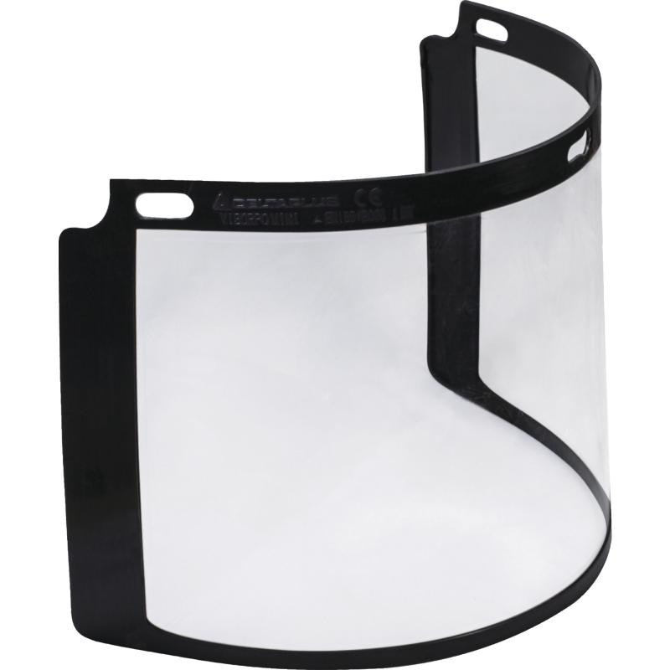
Цвет: прозрачный
Размер: 36х17 см
СПЕЦИФИКАЦИЯ
Лицевой щиток из литого прозрачного поликарбоната с пластиковой оправой. Размер – 36х17 см. Оптический класс - 1. Защита (спереди и сбоку) от летящих частиц (120 м/с) и УФ-излучения. Механическая устойчивость к экстремальным температурам. Применяется с держателями VISOR-HOLD MINI и VISOR-H. В комлекте – 2 щитка-экрана.
Вес – 84 гр.
EN 166: 1 BТ
ОСНОВНЫЕ ПРЕИМУЩЕСТВА ТОВАРА ДЛЯ ПОЛЬЗОВАТЕЛЯ

